海 域 使 用 权 评 估 报 告

估价报告编号： 圣达估[2018]字第4003号

估价项目名称： 威海新光水产有限公司涉案海域评估报告

估价委托人： 威海市环翠区人民法院技术室

房地产估价机构：威海圣达土地房地产评估咨询有限公司

估价人员： 林燕 张应文 李贵奎 张峻玮

估价报告出具日期：2018年9月19日

报告摘要
威海市环翠区人民法院技术室：
接受贵方委托，威海圣达土地房地产评估咨询有限公司委派专业人员对贵方委托评估的山东慧缘融资性担保有限公司与威海新光水产有限公司追偿权纠纷一案涉及的证号为国海证2013D37108104714号，登记编号为37108120130149海域进行了实地查勘并进行了评估。根据国家有关评估规定，本着客观、独立、公正、科学的原则，在评估基准日2018年9月11日的评估值为：289.19万元（含海域范围内养殖设施），人民币大写：贰佰捌拾玖万壹仟玖佰元整。
注：该海域使用权欠缴海域使用金，具体数额以海洋局确认数字为准。

威海圣达土地房地产评估咨询有限公司
二0一八年九月十九日

海域使用权评估报告书

威海圣达土地房地产评估咨询有限公司接受威海市环翠区人民法院技术室的委托，根据国家有关资产评估的规定，本着客观、独立、公正、科学的原则，按照公认的资产评估方法，对威海市环翠区人民法院技术室委托评估的资产进行了评估工作。本公司评估人员按照评估程序对委托评估的证号为国海证2013D37108104714号，登记编号为37108120130149海域进行了实地勘察、市场调查与询证，对委估资产在2018年9月11日所表现的市场价值作出了公允反映，现将评估情况及评估结果报告如下：
一．评估委托方
评估委托方：威海市环翠区人民法院技术室
二．评估目的
通过评估确定资产价值，为委托方执行司法案件提供价格参考。
三．评估范围和对象
本次评估对象和评估范围是一宗具有一定使用年期海域使用权。
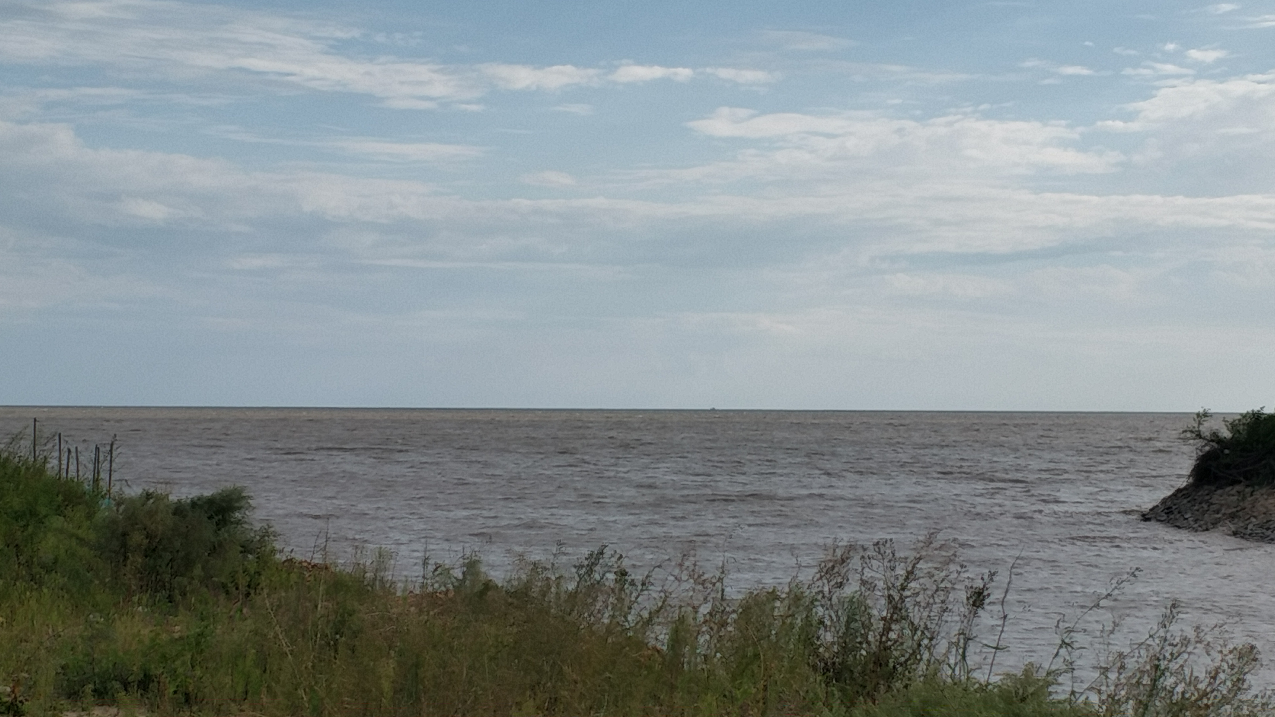
海域利用状况:用海方式为开放式养殖，评估价值中包含养殖设施。
他项权利状况:至评估基准日，上述海域已被查封。
四．评估基准日
评估基准日为2018年9月11日，且评估过程中的一切取价标准均为当日有效价格标准。
海域使用权证书
海域使用权证书 | 海域使用权人 | 项目名称 | 项目  性质 | 用海  类型 | 用海  方式 | 宗海面积  (公顷) | 海域等别 | 终止日期
国海证2013D37108104714号 | 威海新光水产有限公司 | 文登市新光海参底播增殖项目（三） | 经营性 | 渔业用海-开放式养殖用海 | 开放式养殖 | 192.796 | 四等 | 2021.12.28
五．评估原则
1.遵循客观性、独立性、科学性的工作原则。不受被评资产各方当事人利益的影响，评估机构及操作人员与被评资产各方当事人没有利益关系；根据特定目的，特定科学的评估方案，采用科学的评估程序和方法，用资产评估基本原理指导评估操作。
2.遵循产权利益主体变动原则，即以被评估资产的产权利益主题变动为前提或假设前提，确定被评估资产在评估基准日时点上现行公允价值。
3.遵循资产持续经营原则、替代性原则和公开市场原则等操作性原则。根据被评估资产按目前的用途和使用的方式、规模、频度、环境等情况继续使用，相应确定评估方法、参数和依据。
4.预期收益原则
海域评估应以海域在正常开发利用条件下的未来客观有效的预期收益为依据。
5.最有效利用原则
海域评估应反映海域在合法利用的前提下，实现海域、资本、劳动力、管理、技术等生产要素的优化组合，并取得最佳经济效益时的价格。
6.替代原则
海域评估应以同类地区类似海域在同等利用条件下的价格为基准。
7.市场供需原则
海域评估应充分考虑海域供需的特性和海域市场地域性。
8.贡献原则
海域评估应以海域在开发利用活动中的重要程度确定其对总收益的贡献值。
六、评估依据
（一）行为依据
1.委托评估合同
2.委托方提供的其他资料
3.估价人员调查所获取的资料
（二）法规依据
1.国务院1991年第91号令《国有资产评估管理办法》。
2.国家国有资产管理局资办发（1992）36号《国有资产评估管理办法施行细则》。
3.国家国有资产管理局资办发（1996）23号转发的《资产评估操作规范意见（试行）》。
4.财政部才评字（1999）91号“关于印发《资产评估报告基本内容与格式的暂行规定》的通知”。
5、《中华人民共和国海域使用管理法》
6.《中华人民共和国渔业法》
7.《山东省海洋管理条例》
8.《山东省海域使用管理条例》
9.《山东省人民政府关于海域使用管理有关问题的通知》
10.《山东省海域使用金征收使用管理暂行办法》
11.《威海市海域使用金征收使用管理办法》
（三）产权依据
中华人民共和国海域使用权证书
（四）其他依据
1.委托方提供的有关资产评估资料
2.鲁财政（2007）108号《关于进一步加强海域使用金征收管理的通知》
3.国家海洋局《海域评估技术指引》
七.评估方法
本次估价的思路和采用的方法如下：
估价对象为开放式养殖用海，经调查周边类同养殖海域较多，收益参考案例较多，本次采用收益现值法进行评估。
收益现值法又称收益还原法、收益资本金化法，是指通过估算被评估资产的未来预期收益并折算成现值，借以确定被评估资产价值的一种资产评估方法。从资产购买者的角度出发，购买一项资产所付的代价不应高于该项资产或具有相似风险因素的同类资产未来收益的现值。收益现值法对企业资产进行评估的实质：将资产未来收益转换成资产现值，而将其现值作为待评估资产的重估价值。收益现值法的基本理论公式可表述为：资产的重估价值=该资产预期各年收益折成现值之和。
八.评估过程
1.接受委托，核实相关资料，确定评估基准日。
2.按照评估工作的要求，制定工作方案，组成评估小组，设定项目负责人；
3.进行市场调研工作，掌握与评估对象相同或相近的资产现价；
4.根据资产评估有关规定及已掌握的信息、资料确定评估的作价原则和评估方法。
5.评估人员进行具体的评定和计算、汇总评估结果，并对评估结论进行分析，在认真总结、分析、复核的基础上，撰写说明及评估报告。
九.评估结论
委托评估的养殖用海评估值如下：289.19万元，人民币大写：贰佰捌拾玖万壹仟玖佰元整。提醒报告使用者注意，该海域使用权欠缴海域使用金，具体数额以海洋局确认数字为准。
我们认为上述评估结果公允、合理，影响资产评估价值的因素考虑周全，评估方法选用恰当，选用的参照数据、资料可靠。

十．估价人员：
姓名 | 签名 | 签名日期
林燕 |  | 年 月 日
张应文 |  | 年 月 日
李贵奎 |  | 年 月 日
张峻玮 |  | 年 月 日
十一．特别事项及期后重大事项
委托方对提交材料负完全法律责任，对所提交资料的完整性、合法性和真实性负责。
十二．评估报告的法律效力
1.本评估结果只有在上述原则、依据、前提存在的条件下成立，并且仅为威海市环翠区人民法院技术室服务。
2.本评估结论系评估人员依据国家有关规定出具的意见，具有法律规定的效力。
3.本评估报告是在被评估对象继续使用假设条件下进行的评估结果，评估结果按现行规定，有效期一年，超过一年需要重新进行评估。
4.本评估结果是反映评估对象在本次评估目的下，根据公开市场原则确定的现行公允市价，也未考虑国家宏观经济政策发生变化以及遇有自然力和其它不可抗力对资产价格的影响，当前述条件以及评估中遵循的持续经营原则等其他情况发生变化时，评估结果一般会失效。
5.本评估结果仅供委托方为本次评估目的使用，评估报告书的使用权归委托方所有，未经委托方许可，评估机构不得随意向他人提供或公开。
6.我们已对本鉴定报告中的鉴定对象进行了实地勘察，但我们对鉴定对象的现场勘察仅限于对其外观和使用状况，对被遮盖、未暴露及难以接触的部分，依据委托方提供的资料及当事人的口述进行鉴定。我们不承担对鉴定对象内部结构、质量进行调查的责任。
7.未来市场变化风险等因素对鉴定价值均产生一定的影响，报告使用者需全面考虑。

十三．评估报告提出日期
二0一八年九月十九日

附件：
- 委托书复印件
- 海域使用权证书复印件
- 估价机构资质证书复印件
- 估价人员资格证书复印件

